RẮN ĐỘC HAY RẮN LÀNH

1. Dựa vào con rắn
Màu sắc: rắn độc sặc sỡ hơn
Hình thể, móc độc
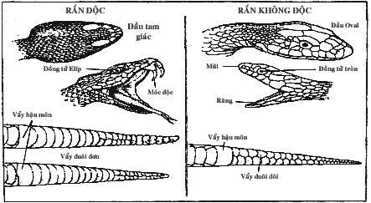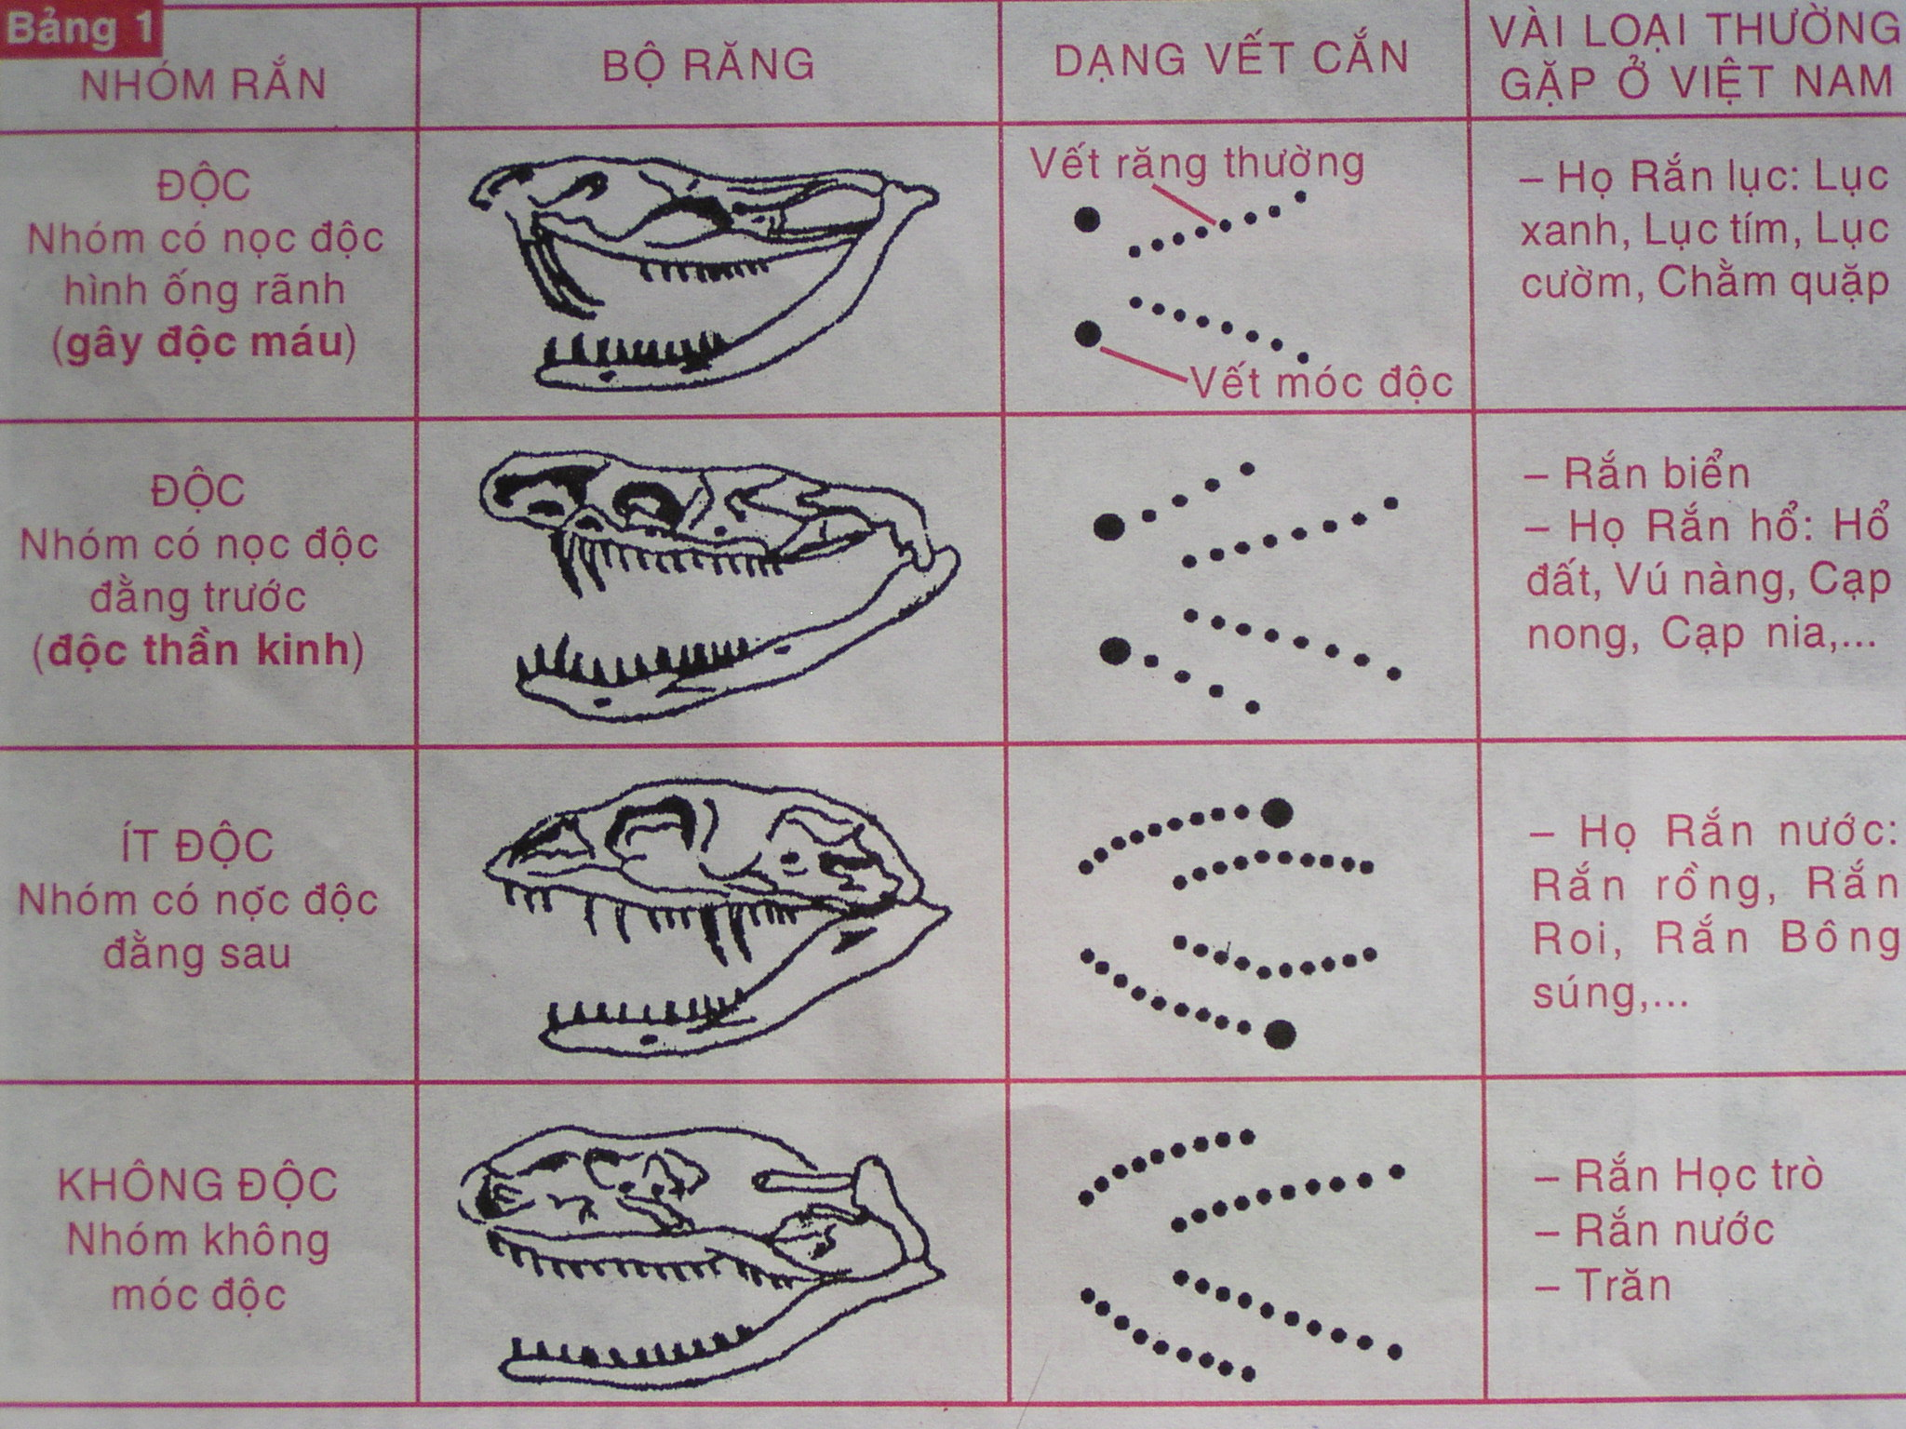

2. Dựa vào biểu hiện LS
Móc độc: có thể để lại 2 lỗ, 4 lỗ, 1 lỗ. Nếu có 4 móc độc so các khoảng cách giữa móc độc coi 1 con hay 2 con rắn
Rắn lành: sau 2 giờ ko có triệu chứng tại chỗ, sau 6h ko có triệu chứng toàn thân. Cần theo dõi 12-24h
BIỂU HIỆN TẠI CHỔ
  - Dấu móc độc:
  - Sưng, nóng, đỏ đau: Nhớ phải đo vòng chi mỗi 4-6h
  - Bóng nước (do ly giải mô), hoại tử.
  - Chảy máu tại chổ
  - Nhiễm trùng tại chổ, tạo abcess
BIỂU HIỆN TOÀN THÂN: 2 hội chứng: liệt (rắn hổ) và chảy máu (rắn lục). Trong dó, sụp mi là dấu hiệu có sớm nhất và cũng hết sớm nhất nên dùng để theo dõi đáp ứng khi điều trị với HTKNR) → liệt hầu họng nói khó, nuốt khó → yếu liệt chi → liệt cơ hô hấp, ngừng thở. Nếu liệt nửa người coi chừng xuất huyết não gây liệt

CON RẮN GÌ
Rắn chàm quạp: lâm sàng xuất hiện trong vài giờ.
Rắn hổ: lâm sàng xuất hiện trong 30p, nhanh chóng tiến đến suy hô hấp (1-2h)
CLS: Công thức máu, đông máu, TPTNT. Xét nghiệm đông máu phải lặp lại mỗi 6h trong 24h
 | Tại chỗ | Toàn thân | Xét nghiệm
Hổ đất | Đau, phù  Hoại tử lan rộng | Tê, sụp mi  Nói, nuốt khó  Sùi bọt mép  Liệt cơ hô hấp
Hổ mèo | Đau tại chỗ  Hoại tử | Lừ đừ, liệt cơ hô hấp  ± co giật | XN đông máu  Myoglobin niệu
Cạp nong  Cạp nia | Đau tại chỗ  Ít hoại tử | Liệt cơ hô hấp thường sau 1 - 4 giờ | XN đông máu
Chàm quạp | Đau  Hoại tử lan rộng  Chảy máu ko cầm  Bóng nước có máu | Bầm máu  Xuất huyết, DIC | XN đông máu
Rắn lục | Nhẹ hơn | Nhẹ hơn
Rắn biển | Đau, sưng | 1-3h sau: đau cơ, liệt cơ hh, suy thận

MỨC ĐỘ
 | Nhẹ | Trung bình | Nặng
Móc độc | + | + | +
Tại chỗ | sưng, đau khu trú | lan khỏi vị trí cắn | 1/3 tới lan toàn bộ chi
Toàn thân: có thường là nặng | - | nôn, buồn nôn, hạ HA tư thế  RLĐM nhẹ | xuất huyết da, tiểu máu, tiểu đạm  RLĐM nặng

SƠ CỨU
Làm chậm hấp thu nọc độc vào cơ thể: CARE LOEX WASU IMBA
- Calm: Trấn an nạn nhân
- Rest: Hạn chế vận động
- Low: Chi thấp hơn tim
- Expose: bộc lộ vết cắn,.
- Wash: Rữa sạch vết thương bằng nước
- Suck: Hút nọc rắn nếu là rắn hổ, <15'
- Immobilize: Bất động chi bị cắn
- Bandage: băng ép: rắn hổ, không dùng cho rắn lục.
- Nhanh chóng chuyển bn đến bv.
Băng ép từ dưới lên trên, qua 2 khớp, để phân bố đều độc tố
Rạch da và hút: làm nặng thêm chảy máu, đặc biệt là rắn lục cắn, nhiễm trùng, tăng hấp thu nọc độc. Ngoài ra, nếu bị rắn lục cắn, chi phù nề xuất huyết nhiều nhưng chết chậm hơn rắn hổ, và lượng độc tố lấy ra ít không thể ngăn chảy máu. Trước 15' có thể lấy bớt độc tố → hút nếu là rắn hổ, <15'
Nếu garrot rồi, truyền huyết thanh trước rồi mới nới garrot từ từ
Đắp vôi lên vết cắn: vôi có tính kiềm, ly giải protein, polypeptid của nọc rắn: chỉ có tác dụng đối với nọc rắn ở phía ngoài, chưa hấp thu vào cơ thể

TẠI BỆNH VIỆN
- Xử trí theo A B C: nếu suy hô hấp thì phải giúp thở trước khi cho huyết thanh kháng nọc rắn
- Xem xét dùng huyết thanh: chỉ định, CCĐ
- Điều trị hổ trợ khi không có huyết thanh
Cần giúp thở không?
Cần điều trị RLĐM?
- Xử trí vết thương tại chổ

Chỉ định dùng HTKNR
- Toàn thân
- chảy máu (RLĐM, giảm tiểu cầu)
- liệt
- tim mạch: loạn nhịp, sốc, cao HA.
- thận: suy thận, tiểu hb, myoglobine.
- Tại chổ
- Sưng nề lan rộng, nhanh: lan quá 1/3 chi, hay qua 1 khớp
- Sưng dọc hạch lympho.

CCĐ HTKNR
Cẩn thận khi sử dụng cho bn có tiền sử dị ứng với huyết thanh ngựa.

Cách dùng
- Test bằng dung dịch 1/100 tiêm trong da. Sau 15 phút đọc kết quả, test (+) khi đỏ >5mm
- TB adrenalin 1%o 15 phút trước dùng huyết thanh, 0.005 ml/kg
- Lấy 4 lọ huyết thanh pha loãng đủ 50 ml bằng Ns truyền trong 1 giờ. sau đó nếu ko đáp ứng có thể tăng lên 8, 12, 20 lọ (sau 6h làm lại đông máu; nếu bất thường thì truyền lần 2)

Biến chứng
- Sốc phản vệ.
- Phản ứng phản vệ: (<3 giờ)
- Sốt
- Bệnh huyết thanh

Đáp ứng
- Chảy máu: ngừng trong vòng 30 phút.
- Đông máu bình thường trong 3-9 giờ.
- Liệt: có thể cải thiện trong 30 phút.
- Khác:
- Tổng trạng: khỏe, hết nôn, hết buồn nôn.
- HA: bình thường trong 60 phút.
- Ly giải cơ hồng cầu ngừng trong vài giờ

Ko có huyết thanh
- Truyền máu mới toàn phần 10 – 20 ml/kg khi Hct < 30%
- RLĐM: máu tươi (10-20 ml/kg), huyết tương tươi (10-20 ml/kg), vitamin K 5-10 mg TB
- SHH: oxy, giúp thở: thời gian có thể 1-2 tuần
- Sốc: dịch truyền, vận mạch.
- Nhiễm trùng: ks phổ rộng (cephalosporine thế hệ 3)

Tại chỗ
Vaccin dự phòng | Vaccin | SAT HAY TIG
≥ 3 mũi, < 5 năm | Không | không
≥ 3 mũi, > 5 năm | Có | không
< 3 mũi, không rõ | Có | có
TIG: 250 UI (IM)
SAT: 1500-3000 UI (IM)
Kháng sinh phổ rộng: cepa 3

THÊM
Phương pháp Besredka: chích mỗi lần 1 lượng nhỏ đến khi đủ liều
- 0,5 ml dung dịch 1% SC.
- Nếu không có phản ứng sau 15 phút: 0,1 ml không pha loãng.
- Nếu không có phản ứng sau 15 phút: tiêm phần còn lại không pha loãng.
Bệnh huyết thanh
- Bệnh dị ứng xảy ra 1 - 2 tuần sau khi tiêm huyết thanh,; có nổi ban, sốt, đau khớp và đôi khi bị sưng hạch bạch huyết.
- Tự khỏi sau vài ngày. Hiếm gặp các thể kéo dài hoặc tái phát. Chỉ có viêm dây thần kinh cánh tay là có thể để lại di chứng.
- Điều trị: Thuốc kháng histamin H1. corticoid
HTKNR 1% pha làm sao, bik mỗi lọ 1 ml: rút vào ống 10ml, pha lần 1. Lấy 1 ml đã pha, bỏ vào ống 10ml, pha lần 2
Y lệnh
HTKNR (LTĐĐ) pha loãng 1%
0.2 ml TDD (test)
Adrenaline 1%o 0.3 ml TB
HTKNR (LTĐĐ) 6 lọ
NaCl 100 ml
TTM 100 ml/giờ

